РАБОЧИЙ ЛИСТ

ТЕМА: «Походы викингов»
1.Слушая рассказ учителя, составить схему «Викинги
= =
Викинги
____________
___________
Так их называли на_________
Так их называли в__________
___________________________________________________________________________________________________________________________________________________________________________________________________________________________________

(в переводе «северные люди»)

2. Прочитать текст учебника (стр.42-43) и выяснить причины походов викингов.
ПРИЧИНЫ ПОХОДОВ ВИКИНГОВ:
1._________________________________________________________________
2._________________________________________________________________
3_________________________________________________________________
4_________________________________________________________________
3.Раскрасить шаблон драккара. С помощью учебника (стр. 43) и других информационных источников составить описание судна викингов.
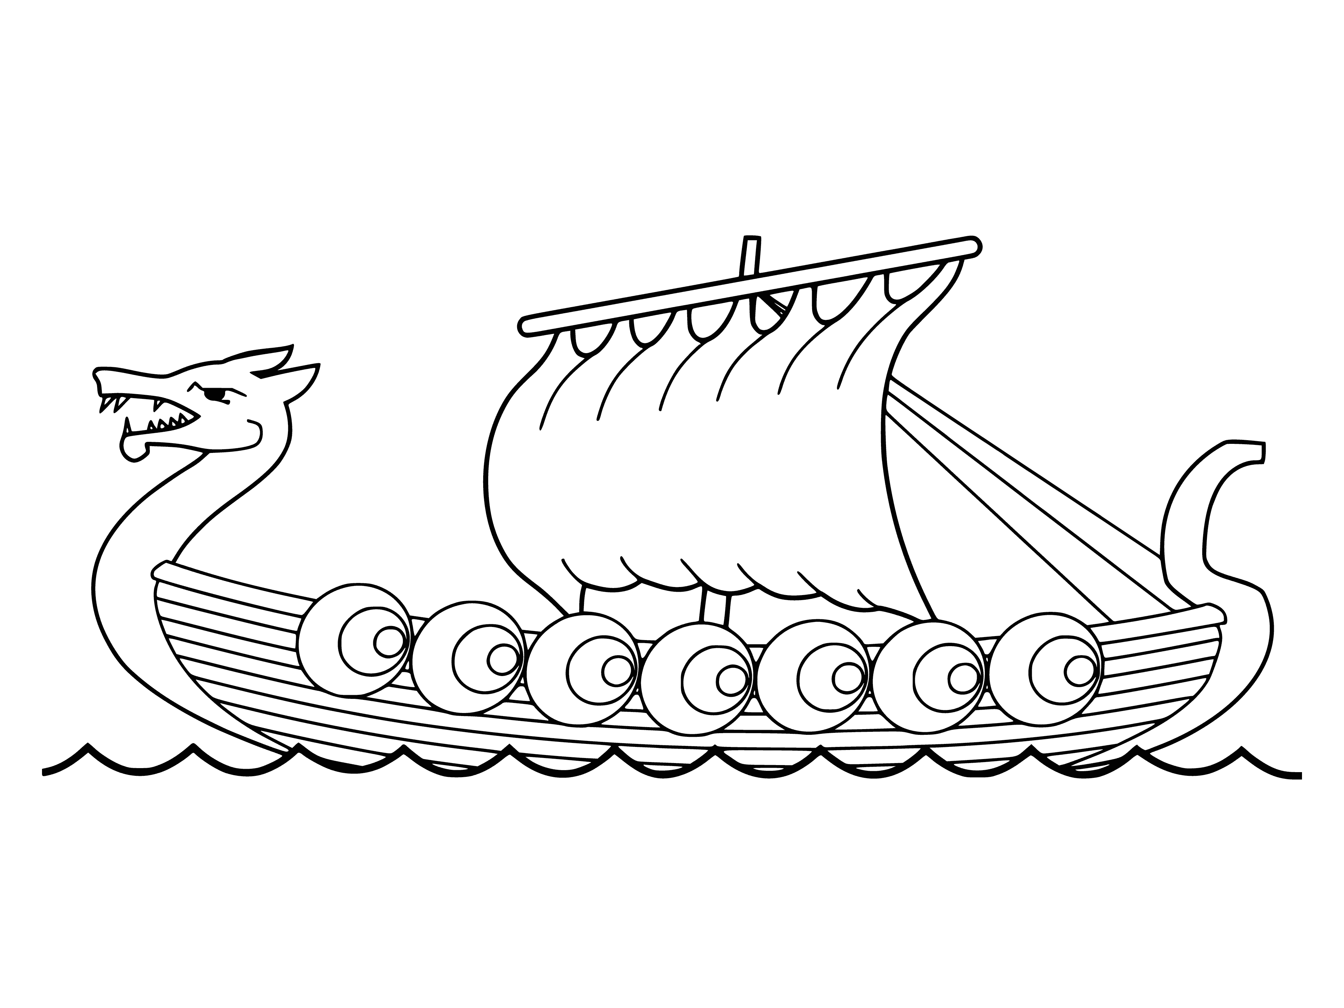
____________________________________________________________________________________________________________________________________________________________________________________________________________________________________________________________________________________________________________________________________________________________________________________________________________
4. Рассмотрите образцы оружия викингов и прочитайте информацию. Подготовить сообщение о оружии викингов.
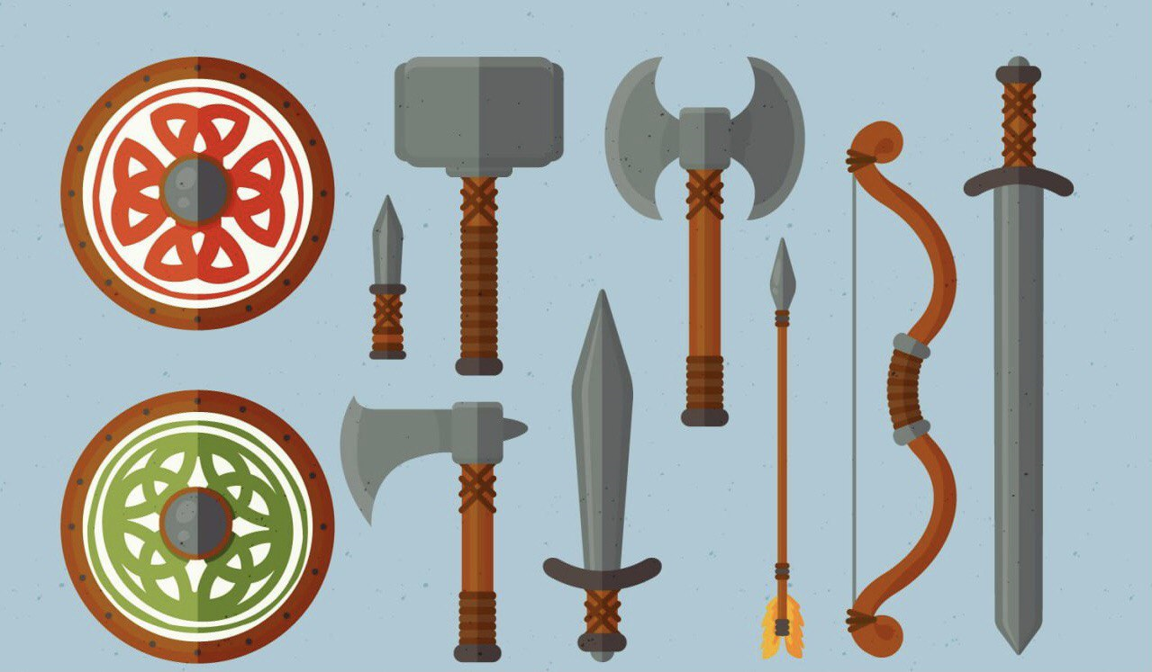
Викинги имели наилучшее в Европе оружие: длинный меч, железный боевой топор, копье, лук. Щиты были кожаные или деревянные, из-за этого – легкие. Шлемы иногда делали с рогами для меньшей уязвимости.
Мечам давали имена, например: «Сорвиголова», «Жар битвы», «Острое жало», - и передавали их по наследству
________________________________________________________________________________________________________________________________________________________________________________________________________________________________________________________________________
5. С помощью карты атласа и учебника заполните таблицу «Направления походов викингов»
Атлантическое направление | Европейское направление | Восточное направление

6. Прочитать текст учебника (п.5 стр.44-45) и выписать названия государств норманнов.
______________________________________________________________________________________________________________________________________________________________________________________________________

